Schule
Klasse
Tischnummer

Station
„Division und Multiplikation von Brüchen“
Teil 2

Arbeitsheft

Teilnehmercode

Liebe Schülerinnen und Schüler!

Willkommen im Mathematik-Labor „Mathe ist mehr“.

Heute beschäftigen wir uns mit der Division und Multiplikation von Brüchen. Dies könnt ihr an Hand der WABIs und den Materialien zur Multiplikation selbstständig in Gruppen erarbeiten.

Beachtet beim Bearbeiten der Aufgaben die angegebenen Symbole. Die Bedeutung dieser könnt ihr jederzeit auf dieser Seite nachlesen.

Wichtig: Bearbeitet bitte alle Aufgaben der Reihe nach!

Zu dieser Aufgabe gibt es Hilfen im Hilfeheft.
Diskutiert hier eure wichtigsten Ergebnisse und fasst sie zusammen.
Zu dieser Aufgabe gibt es eine Simulation oder ein Video.
Zu dieser Aufgabe gibt es Material auf eurem Tisch.

Wir wünschen Euch viel Spaß beim Experimentieren und Entdecken!

Das Mathematik-Labor-Team

Auch mit Brüchen größer 1 kann dividiert werden. Dies wird im Folgenden betrachtet.
  - Löst zunächst die folgenden Aufgaben mit dem Aspekt des Verteilens. Dies funktioniert wie im ersten Heft in Aufgabe 2.
$$\frac{3}{2}:3=$$ | $$\frac{8}{3}:4=$$
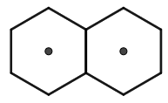 | 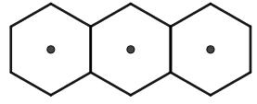
  - Prüft eure Lösungen mit Simulation 3, falls ihr dies für sinnvoll haltet.
Material  - Folie | 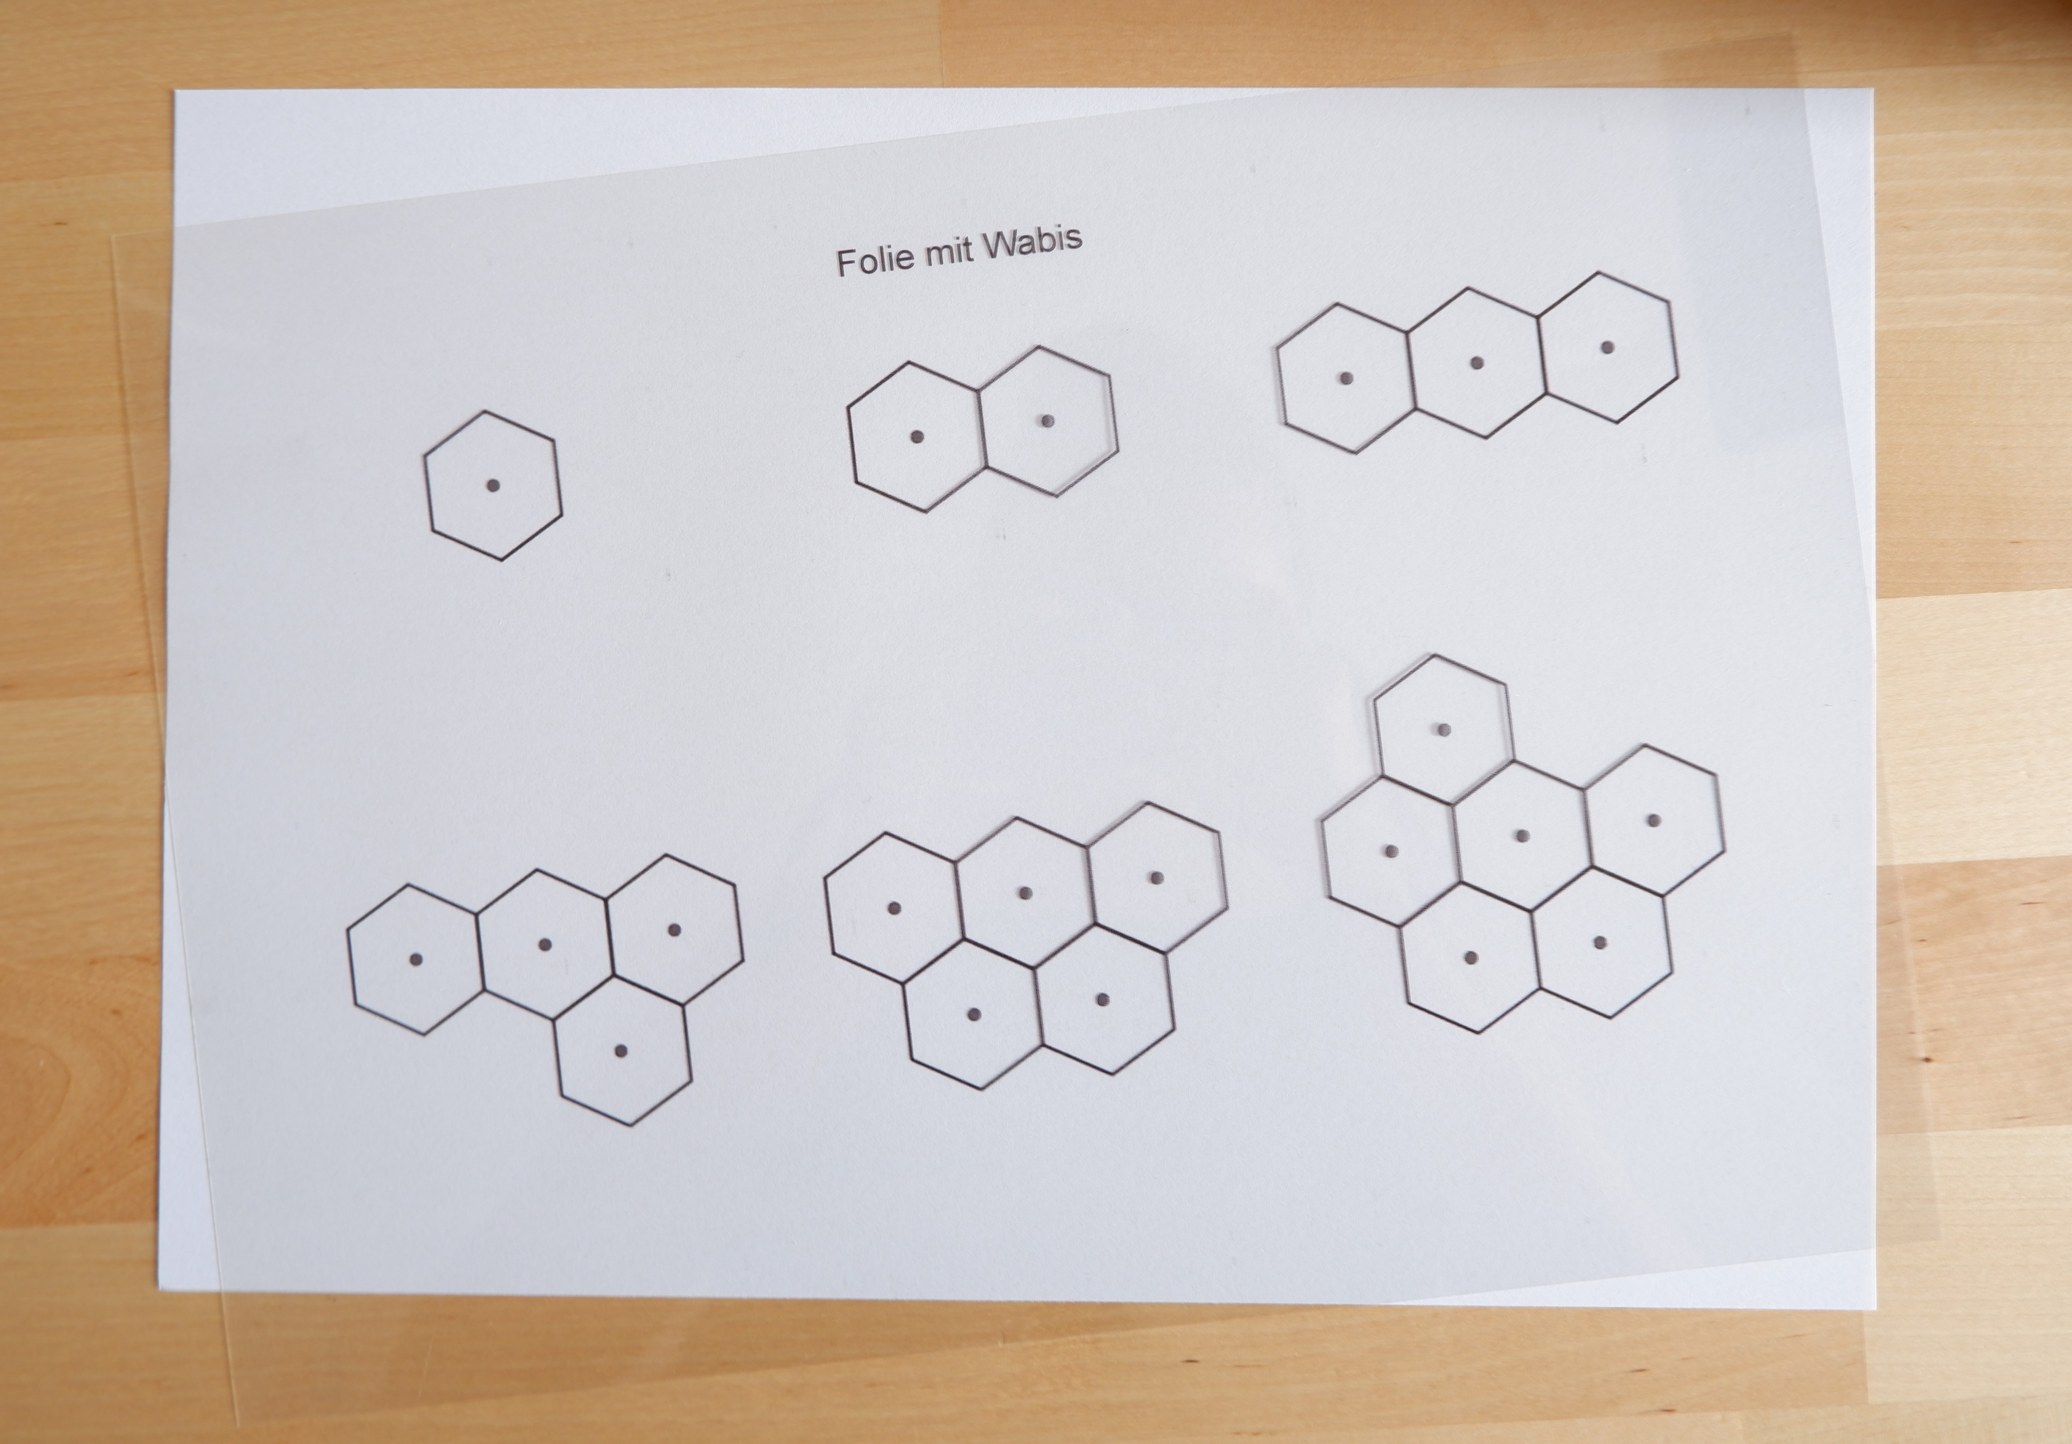
  - Die nächsten Aufgaben sollen mit dem Aspekt des Messens gelöst werden. Notiert zunächst die Fragestellung, die ihr benötigt, wenn der Dividend kleiner ist, als der Divisor. Stellt diese beispielhaft für die erste Aufgabe aus 1.4 auf.
  - Löst die folgenden Aufgaben. Zeichnet dazu den Bruch in die Vorlage ein und messt diesen mit der passenden Figur aus der Folie.
$$\frac{4}{3}:4=$$ | $$\frac{15}{12}:5=$$
  - Prüft eure Lösungen mit Simulation 4, falls ihr dies für sinnvoll haltet.
  - Bei den folgenden Aufgaben ist der Dividend größer als der Divisor. Dabei wird eine ganze Zahl durch einen Bruch geteilt. Notiert hierzu die benötigte Fragestellung für die erste Aufgabe aus 1.7.

  - Löst die folgenden Aufgaben.
$$3:\frac{3}{2}=$$ | $$4:\frac{8}{6}=$$
 | 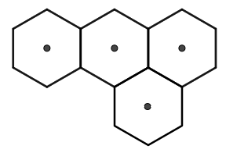
  - Prüft eure Lösungen mit Simulation 5, falls ihr dies für sinnvoll haltet.

Bei einer Division können jedoch auch Dividend und Divisor Brüche darstellen. Wie eine solche Division berechnet werden kann, soll im Folgenden bearbeitet werden.
- Gegeben sei folgende Aufgabe:
$$\frac{1}{3}:\frac{1}{12}=$$
- Prüft zunächst, ob der Dividend größer oder kleiner ist, als der Divisor und notiert die richtige Fragestellung.
- Zeichnet den Bruchteil $\frac{1}{3}$ in das Sechseck ein und färbe die Fläche blau.
- Zeichnet noch einmal den Bruchteil $\frac{1}{3}$ wie in Aufgabe 2.3 ein. Zeichnet anschließend den Bruchteil $\frac{1}{12}$ so oft auf die blaue Fläche, bis diese ganz bedeckt ist. Dabei dürfen sie sich nicht überlagern.
- Zählt nach, wie oft $\frac{1}{12}$ in $\frac{1}{3}$ enthalten ist und gebt das Ergebnis an:
$$\frac{1}{3}:\frac{1}{12}=$$
- Löst die folgenden Aufgaben:
$$\frac{1}{2} :\frac{1}{12}=$$ | $$\frac{2}{3} :\frac{1}{6}=$$
- Prüft eure Lösungen mit Simulation 6, falls ihr dies für sinnvoll haltet.

- Auch die folgende Aufgabe kann gelöst werden:
$$\frac{1}{6}:\frac{1}{2}=$$
- Prüft zunächst, ob der Dividend größer oder kleiner ist, als der Divisor und notiert die richtige Fragestellung.
- Zeichnet den Bruchteil $\frac{1}{6}$ in das Sechseck ein und färbe die Fläche blau.
- Zeichnet den Bruchteil $\frac{1}{6}$ noch einmal wie in Aufgabe 3.3 ein. Zeichnet anschließend den Bruchteil $\frac{1}{2}$ so ein, dass die blaue Fläche vollständig bedeckt ist.
- Prüft nach, welcher Bruchteil von $\frac{1}{2}$ in $\frac{1}{6}$ passt und gebt das Ergebnis an:
$$\frac{1}{6}:\frac{1}{2}=$$
- Löst die folgenden Aufgaben:
$$\frac{1}{12} :\frac{1}{3}=$$ | $$\frac{1}{6} :\frac{2}{3}=$$
- Prüft eure Lösungen mit Simulation 7.
Gruppenergebnis
3.8 Beschreibt, wie ihr beim Lösen einer Division zweier Brüche vorgeht.
- Bei den folgenden Aufgaben kann der Dividend sowohl kleiner als auch größer als der Divisor sein. Beachtet dies beim Lösen der folgenden Aufgaben.
$$\frac{2}{3} :\frac{1}{12}=$$ | $$\frac{3}{12} :\frac{1}{2}=$$ | $$\frac{1}{6} :\frac{4}{12}=$$
$$\frac{7}{6} :\frac{1}{3}=$$ | $$\frac{7}{12} :\frac{1}{6}=$$ | $$\frac{2}{6} :\frac{4}{3}=$$
- Prüft eure Lösungen mit Simulation 8, falls ihr dies für sinnvoll haltet.

In dieser Aufgabe werdet ihr Brüche mit ganzen Zahlen multiplizieren.

Material  - WABIs  - Schablone | 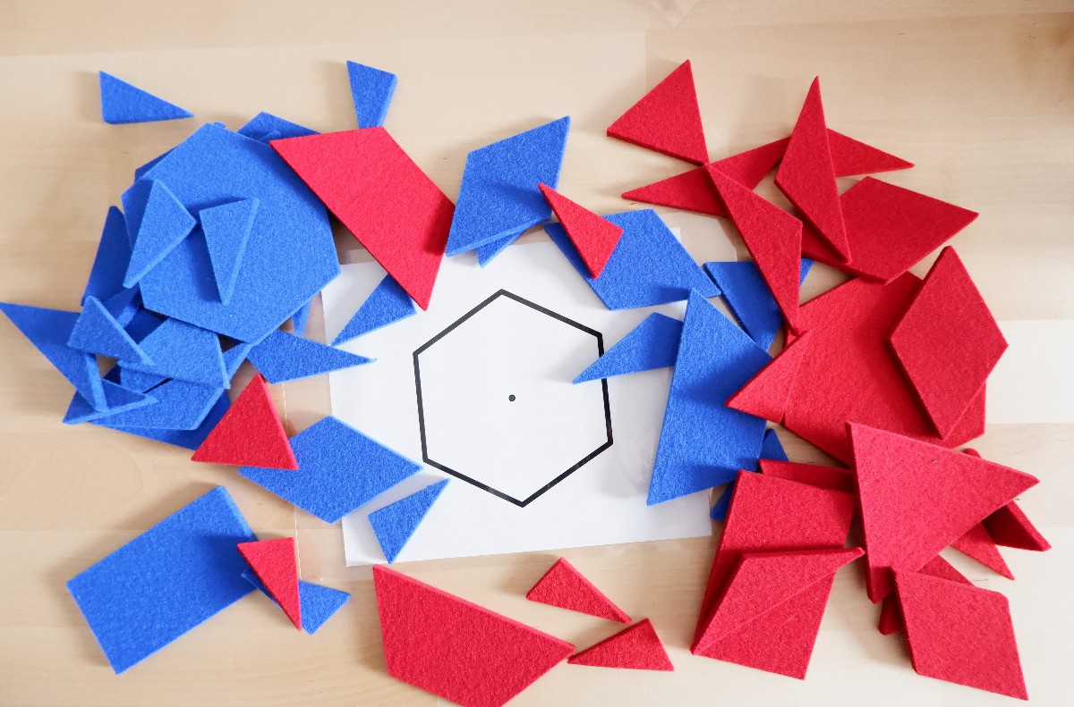
  - Bestimmt mit Hilfe des Materials die Lösungen folgender Aufgaben und zeichnet euer Ergebnis als Anteil in die zugehörige Vorlage ein.
 | $$3⋅\frac{1}{6}=$$ |  | $$3⋅\frac{1}{3}=$$
 | $$\frac{1}{6}⋅2=$$ |  | $$\frac{1}{12}⋅7=$$

  - Nutzt das Material um die folgenden Aufgaben zu lösen.

$2⋅\frac{1}{2}=$ | $\frac{1}{12}⋅5=$
$\frac{1}{3}⋅3=$ | $1⋅\frac{1}{2}=$
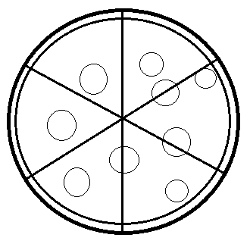
  - Mohamed und Gerd haben sich eine Pizza bestellt. Mohamed isst drei Stücke und Gerd isst zwei Stücke.

- Welchen Anteil der Pizza hat Mohamed gegessen? Vervollständigt dafür die nachfolgende Gleichung.

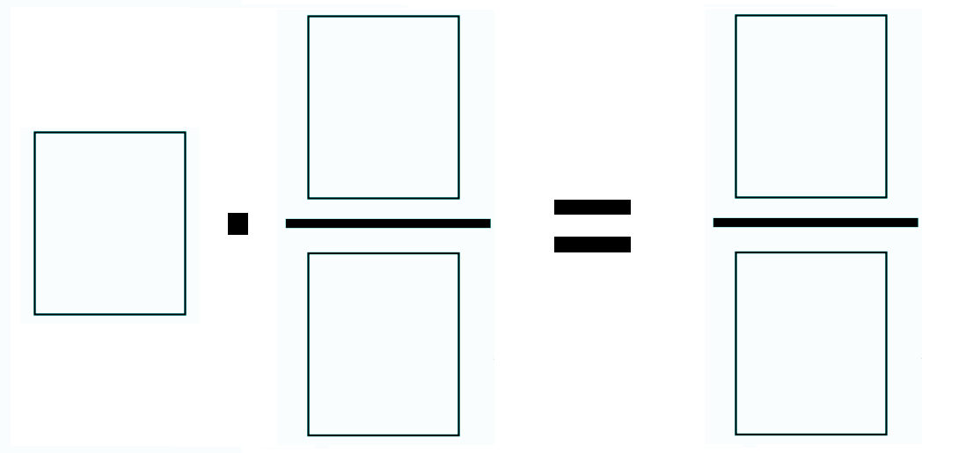

- Welchen Anteil der Pizza hat Gerd gegessen? Vervollständigt dafür die nachfolgende Gleichung.

- Welchen Anteil haben sie zusammen gegessen? Vervollständigt dafür die nachfolgende Gleichung.

Bisher waren die Zähler der Brüche mit denen wir gerechnet haben immer 1. Nun betrachten wir Brüche deren Zähler größer als 1 ist.
- Bestimmt mit Hilfe des Materials die Lösungen folgender Aufgaben und zeichnet euer Ergebnis als Anteil in die zugehörige Vorlage ein.
 | $$2⋅\frac{2}{6}=$$ |  | $$3⋅\frac{3}{12}=$$
 | $$\frac{5}{12}⋅2=$$ |  | $$\frac{2}{6}⋅3=$$
- Nutzt das Material um die folgenden Aufgaben zu lösen.
$4⋅\frac{3}{12}=$ | $5⋅\frac{2}{12}=$
$1⋅\frac{2}{3}=$ | $\frac{7}{12}⋅1=$

Bisher waren die Ergebnisse der Rechnungen stets kleiner als 1. Dies ändert sich nun.
- Bestimmt mit Hilfe des Materials die Lösungen folgender Aufgaben und zeichnet euer Ergebnis als Anteil in die zugehörige Vorlage ein.
5$⋅\frac{1}{3}=$
3$⋅\frac{1}{2}=$
$3⋅\frac{2}{3}=$
$\frac{5}{12}⋅4=$

Wenn ihr jetzt noch Zeit habt, könnt ihr diese zusätzlichen Aufgaben bearbeiten:
- Löst die folgenden Aufgaben:
$$\frac{9}{6}:2=$$ | $$\frac{5}{2}:3=$$
$$\frac{8}{3}:4=$$ | $$\frac{7}{2}:4=$$

- Löst die folgenden Aufgaben, indem ihr zunächst den Bruchteil in die Form einzeichnet. Fügt die Trennlinien hinzu und gebt anschließend das Ergebnis der Gleichung als Bruch an.
$$\frac{1}{4} :\frac{1}{2}=$$ | $$\frac{1}{3} :\frac{4}{6}=$$
 | 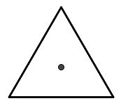
$$\frac{1}{2} :\frac{1}{5}=$$ | $$\frac{3}{8} :\frac{1}{16}=$$
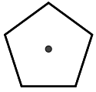
- Für die folgenden Aufgaben ist kein passendes Material vorhanden. Versucht trotzdem Lösungen zu finden!
$3 ⋅ \frac{3}{5}=$
$7 ⋅ \frac{3}{8}=$
$$\frac{10}{11} ⋅ 3=$$

Mathematik-Labor „Mathe-ist-mehr“
RPTU Kaiserslautern-Landau
Institut für Mathematik
Didaktik der Mathematik (Sekundarstufen)
Fortstraße 7
76829 Landau

https://mathe-labor.de

Zusammengestellt von:
Annika Geiß, Ve Nebel, Anna Hautz, Sebastian Traub und Laurin Kessel

Betreut von:
Prof. Dr. Roth

Variante A

Veröffentlicht am:
08.08.2019

